磊科查询40ms延时问题报告

问题描述
机器环境：天翼云平台（底层VMWare虚拟化平台）
数据库配置：3台虚拟机（ 内存：16G， CPU：8核）
1个数据组（每台虚拟机上1个数据节点，1个Catalog节点，1个Coord节点）
1个CS，11个CL（其中查询操作的CL有10544332条记录，CS文件大小3G左右）
问题现象：对CL（CSpace.SN）执行查询操作（匹配MAC索引），在执行 cursor.next() 操作时，响应时间为40ms，性能慢。

定位分析

日志分析
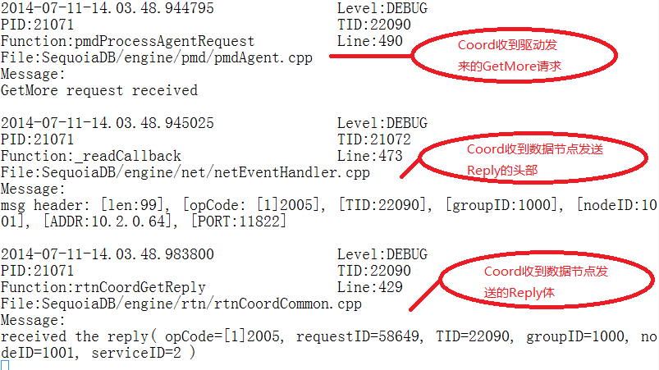
通过Sequoiadb Coord的日志可以看出，Coord在接收数据节点发来的GetMore应该消息头和体时出现40ms的延时。

Trace分析

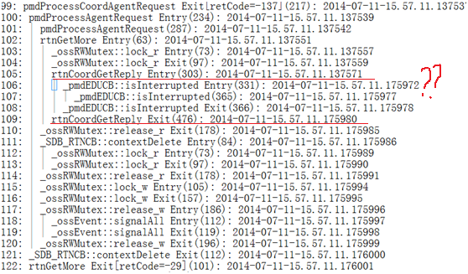
通过在问题出现时对Coord节点进行动态开启Trace跟踪分析发现，Coord节点在获取数据节点GetMore完整应答时，耗时为40ms左右；与日志分析对应。

网络抓包分析
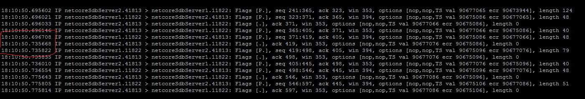

红色标注部分为reply头部、reply头部的ack和reply的body。从时间上可以看出从收到头部开始40ms后才发出ack包。同时body部分在收到ack后才发出。此处有两个问题:
第一个是SequoiaDB中打开了的no_delay选项没有起作用，因为第二个包是在收到第一个ack后才发出的。
第二个问题是server1在40MS后才回复ack。这是受delayed ack机制影响。但在虚拟机上没有找到相关修改的参数(/proc/sys/net/ipv4/tcp_delack_min)。

结论
TCP 协议中的 Nagle‘s Algorithm 和 TCP Delayed Acknoledgement 共同起作 用所造成的结果；
可以参考：http://jerrypeng.me/2013/08/mythical-40ms-delay-and-tcp-nodelay/#sec-2

建议从天翼云平台关闭虚拟机的delay ack机制。

